Oracle Database 19c
Active Data Guard (ADG)
설 치 가 이 드

Primary DB | chicago (DB_UNIQUE_NAME: chicago)
Standby DB | boston (DB_UNIQUE_NAME: boston)
DB Version | Oracle Database 19.3.0.0
OS | Oracle Linux 7.9 (OEL 7.9)
Data Path | /u03/app/oracle/oradata/Chicago
FRA Path | /u03/app/oracle/fast_recovery_area

0. 문서 개요
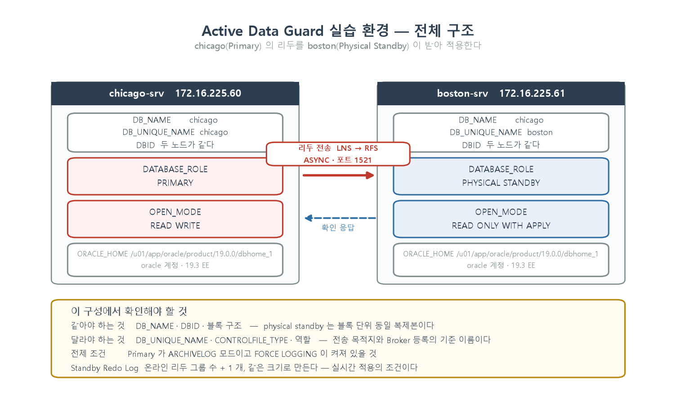
그림 1. Active Data Guard 실습 환경 — chicago(Primary) / boston(Physical Standby)
이 문서는 Oracle 19c Active Data Guard(ADG) 구성 절차를 단계별로 설명합니다.
Primary DB(chicago)에서 Standby DB(boston)로 Redo 데이터를 전송하여 실시간 동기화를 구성합니다. 데이터 경로는 /u03/app/oracle/oradata/Chicago 를 기준으로 합니다.

▶ 전체 구성 흐름
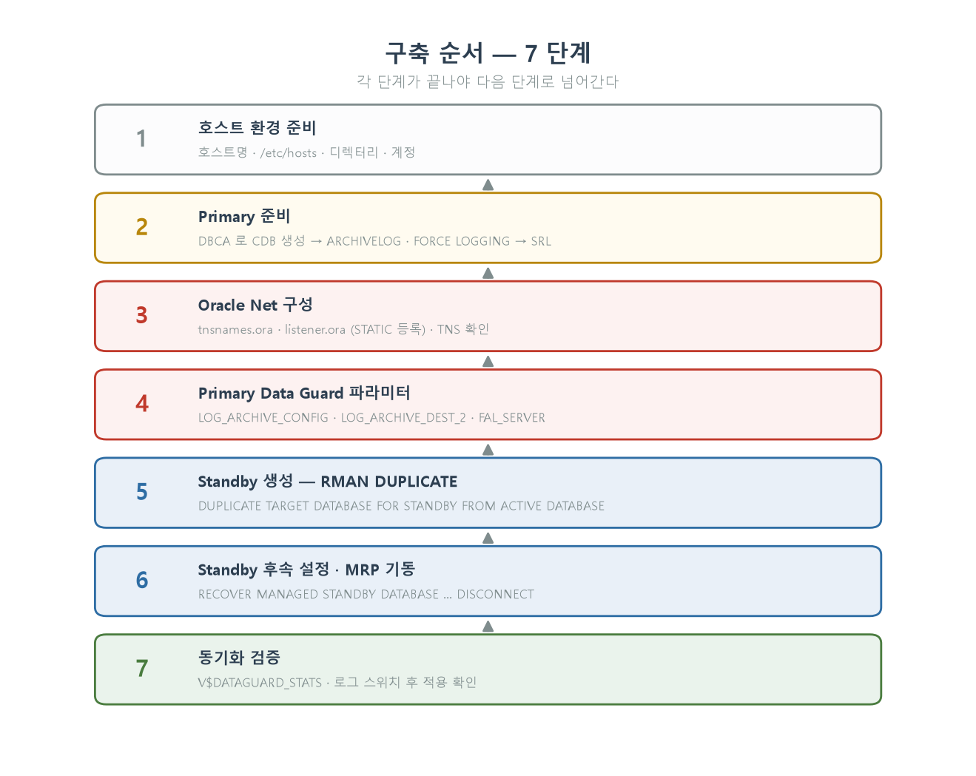
그림 2. 구축 순서 7 단계 — 각 단계가 끝나야 다음 단계로 넘어간다
Phase 1 | 호스트 환경 준비 — Hostname, /etc/hosts, 디렉토리, 방화벽
Phase 2 | Primary DB 준비 — CDB 생성, Archivelog, Force Logging, SRL 생성
Phase 3 | 네트워크 구성 — tnsnames.ora / listener.ora (양쪽)
Phase 4 | Primary Data Guard 파라미터 설정
Phase 5 | Standby DB 생성 — pfile 작성, NOMOUNT, RMAN DUPLICATE
Phase 6 | Standby 후속 설정 및 MRP 기동
Phase 7 | 동기화 검증

▶ 환경 구성 정보
항목 | Primary DB | Standby DB
DB_NAME (CDB) | chicago | chicago
DB_UNIQUE_NAME | chicago | boston
호스트명 | chicago-srv | boston-srv
IP 주소 | 172.16.225.60 | 172.16.225.61
Oracle Version | 19.3.0.0 | 19.3.0.0
OS | OEL 7.9 | OEL 7.9
데이터 경로 | /u03/app/oracle/oradata/Chicago | /u03/app/oracle/oradata/Boston/datafile
컨트롤 파일 | /u03/.../Chicago | oradata/Boston/controlfile/
온라인 로그 | /u03/.../Chicago | oradata/Boston/onlinelog/
FRA | /u03/app/oracle/fast_recovery_area | /u03/app/oracle/fast_recovery_area
ORACLE_SID | chicago | Boston172.16.

1. 호스트 환경 준비
양쪽 서버에서 hostname, /etc/hosts, 디렉토리, 방화벽을 설정합니다.
Step 1. Hostname 설정 — Primary (chicago-srv)
ℹ️ 참고 root 권한으로 실행합니다. 명령 실행 후 새 쉘을 열어 적용을 확인하세요.

📄 [root@chicago-srv ~]# — Hostname 변경
hostnamectl set-hostname chicago-srv
hostnamectl set-hostname chicago-srv --pretty
hostnamectl set-hostname chicago-srv --static
hostnamectl set-hostname chicago-srv --transient
hostnamectl status

Step 2. Hostname 설정 — Standby (boston-srv)
📄 [root@boston-srv ~]# — Hostname 변경
hostnamectl set-hostname boston-srv
hostnamectl set-hostname boston-srv --pretty
hostnamectl set-hostname boston-srv --static
hostnamectl set-hostname boston-srv --transient
hostnamectl status

Step 3. /etc/hosts 등록 — 양쪽 서버 동일
🔴 중요 Primary와 Standby 양쪽 모두 /etc/hosts에 동일하게 등록해야 합니다.

📄 [root@chicago-srv ~]# vi /etc/hosts (boston-srv 에서도 동일하게 설정)
127.0.0.1 localhost localhost.localdomain localhost4 localhost4.localdomain4
::1 localhost localhost.localdomain localhost6 localhost6.localdomain6
172.16.225.60 chicago-srv chicago-srv.localdomain
172.16.225.61 boston-srv boston-srv.localdomain

Step 4. 양방향 Ping 검증
📄 [oracle@chicago-srv ~]$ — Primary에서 Standby로 ping
ping boston-srv
# 예상 결과: 64 bytes from boston-srv (172.16.225.61): icmp_seq=1 ...

📄 [oracle@boston-srv ~]$ — Standby에서 Primary로 ping
ping chicago-srv
# 예상 결과: 64 bytes from chicago-srv (172.16.225.60): icmp_seq=1 ...

Step 5. 디렉토리 생성 — Primary (chicago-srv)
📄 [root@chicago-srv ~]#
mkdir -p /u03/app/oracle/oradata/Chicago
mkdir -p /u03/app/oracle/fast_recovery_area
chown -R oracle:dba /u03
chmod -R 775 /u03

Step 6. 디렉토리 생성 — Standby (boston-srv)
ℹ️ 참고 Standby의 데이터 파일은 datafile/, 컨트롤 파일은 controlfile/, 온라인 로그는 onlinelog/ 하위에 분리 저장합니다.

📄 [root@boston-srv ~]#
mkdir -p /u03/app/oracle/oradata/Boston/datafile/pdbseed
mkdir -p /u03/app/oracle/oradata/Boston/datafile/chicago_pdb1
mkdir -p /u03/app/oracle/oradata/Boston/controlfile
mkdir -p /u03/app/oracle/oradata/Boston/onlinelog
mkdir -p /u03/app/oracle/fast_recovery_area
mkdir -p /u01/app/oracle/admin/boston/adump
chown -R oracle:dba /u03
chmod -R 775 /u03

Step 7. 방화벽 비활성화 — 양쪽 서버
⚠️ 주의 운영 환경에서는 방화벽을 비활성화하는 대신 포트(1521)를 허용하는 방식을 권장합니다. 실습 환경에서만 아래와 같이 비활성화합니다.

📄 [root@chicago-srv ~]# 및 [root@boston-srv ~]# (양쪽 모두 실행)
sudo systemctl stop firewalld
sudo systemctl disable firewalld
sudo firewall-cmd --state
# 예상 결과: not running

2. Primary DB 준비
CDB 생성, Archivelog 모드 전환, Force Logging 활성화, Standby Redo Log 생성

▶ 2-1. CDB 생성 (DBCA Silent Mode) — Primary
ℹ️ 참고 이미 chicago CDB가 생성되어 있다면 이 단계를 건너뛰고 2-2로 이동합니다.

📄 [oracle@chicago-srv ~]$ — 환경변수 설정
export ORACLE_SID=chicago
echo $ORACLE_SID

📄 [oracle@chicago-srv ~]$ — DBCA Silent Mode CDB 생성
$ORACLE_HOME/bin/dbca -silent -createDatabase \
-templateName General_Purpose.dbc \
-gdbname chicago \
-sid chicago \
-createAsContainerDatabase true \
-numberOfPDBs 1 \
-pdbName chicago_pdb1 \
-pdbAdminPassword oracle \
-useLocalUndoForPDBs true \
-responseFile NO_VALUE \
-characterSet AL32UTF8 \
-totalMemory 4096 \
-sysPassword oracle \
-systemPassword oracle \
-enableArchive false \
-recoveryAreaDestination /u03/app/oracle/fast_recovery_area \
-recoveryAreaSize 15360 \
-datafileDestination /u03/app/oracle/oradata/Chicago

📄 [oracle@chicago-srv ~]$ — PDB 확인
sqlplus / as sysdba
SYS@chicago> show pdbs

▶ 2-2. Archivelog 모드 전환 및 Force Logging 활성화
Step 1. 현재 Archive 모드 확인
📄 SYS@chicago>
archive log list
Database log mode: No Archive Mode (아직 미설정 상태
Step 2. Archivelog + Force Logging 활성화
📄 SYS@chicago>
shutdown immediate
startup mount
alter database archivelog;
alter database force logging;
alter database open;

📄 SYS@chicago> — 결과 확인
select name, force_logging, log_mode from v$database;
NAME FORCE_LOGGING LOG_MODE
-- --------- -------------- ------------
-- CHICAGO YES ARCHIVELOG

▶ 2-3. Standby Redo Log (SRL) 생성
🔴 중요 SRL 크기는 Online Redo Log와 동일하게, 개수는 Online Redo Log 그룹 수 + 1개 이상 생성합니다. Thread 1 반드시 지정!

Step 1. 기존 Online Redo Log 확인
📄 SYS@chicago>
col member for a70
set linesize 200
select f.group#, f.member, f.type, l.bytes/1024/1024 "MB"
from v$log l, v$logfile f
where l.group# = f.group#
order by f.group#;

GROUP# MEMBER TYPE MB
1 /u03/app/oracle/oradata/Chicago/redo01.log ONLINE 200
2 /u03/app/oracle/oradata/Chicago/redo02.log ONLINE 200
3 /u03/app/oracle/oradata/Chicago/redo03.log ONLINE 200

Step 2. Standby Redo Log 4개 추가 (group 4~7)
📄 SYS@chicago>
alter database add standby logfile thread 1
group 4 ('/u03/app/oracle/oradata/Chicago/stdbyredo04.log') size 200m reuse,
group 5 ('/u03/app/oracle/oradata/Chicago/stdbyredo05.log') size 200m reuse,
group 6 ('/u03/app/oracle/oradata/Chicago/stdbyredo06.log') size 200m reuse,
group 7 ('/u03/app/oracle/oradata/Chicago/stdbyredo07.log') size 200m reuse;
-- Database altered.

Step 3. SRL 생성 확인
📄 SYS@chicago>
select group#, member, type, status from v$logfile order by group#;

GROUP# MEMBER TYPE STATUS
1 /u03/app/oracle/oradata/Chicago/redo01.log ONLINE
2 /u03/app/oracle/oradata/Chicago/redo02.log ONLINE
3 /u03/app/oracle/oradata/Chicago/redo03.log ONLINE
4 /u03/app/oracle/oradata/Chicago/stdbyredo04.log STANDBY
5 /u03/app/oracle/oradata/Chicago/stdbyredo05.log STANDBY
6 /u03/app/oracle/oradata/Chicago/stdbyredo06.log STANDBY
7 /u03/app/oracle/oradata/Chicago/stdbyredo07.log STANDBY

3. Oracle Net 구성 (tnsnames.ora / listener.ora)
Primary와 Standby 양쪽에 TNS 항목 및 리스너를 설정합니다.
ℹ️ 참고 $ORACLE_HOME/network/admin/ 경로에 파일이 있습니다. 아래 내용을 기존 파일에 추가하거나 새로 작성합니다.

▶ 3-1. tnsnames.ora — Primary (chicago-srv) 및 Standby (boston-srv) 동일 설정
ℹ️ 참고 tnsnames.ora는 양쪽 서버에 동일하게 설정합니다. DGMGRL용 항목도 반드시 포함합니다.

📄 $ORACLE_HOME/network/admin/tnsnames.ora
CHICAGO =
(DESCRIPTION =
(ADDRESS_LIST =
(ADDRESS = (PROTOCOL = TCP)(HOST = chicago-srv)(PORT = 1521))
)
(CONNECT_DATA =
(SERVICE_NAME = chicago)
)
)

BOSTON =
(DESCRIPTION =
(ADDRESS_LIST =
(ADDRESS = (PROTOCOL = TCP)(HOST = boston-srv.localdomain)(PORT = 1521))
)
(CONNECT_DATA =
(SERVICE_NAME = boston)
)
)

CHICAGO_DG =
(DESCRIPTION =
(ADDRESS = (PROTOCOL = TCP)(HOST = chicago-srv)(PORT = 1521))
(CONNECT_DATA =
(SERVICE_NAME = chicago_DGMGRL)
)
)

BOSTON_DG =
(DESCRIPTION =
(ADDRESS = (PROTOCOL = TCP)(HOST = boston-srv)(PORT = 1521))
(CONNECT_DATA =
(SERVICE_NAME = boston_DGMGRL)
)
)

▶ 3-2. listener.ora — Primary (chicago-srv)
📄 $ORACLE_HOME/network/admin/listener.ora [chicago-srv]
LISTENER =
(DESCRIPTION_LIST =
(DESCRIPTION =
(ADDRESS = (PROTOCOL = TCP)(HOST = chicago-srv)(PORT = 1521))
)
)

SID_LIST_LISTENER =
(SID_LIST =
(SID_DESC =
(GLOBAL_DBNAME = chicago)
(ORACLE_HOME = /u01/app/oracle/product/19.3.0/dbhome_1)
(SID_NAME = chicago)
)
(SID_DESC =
(GLOBAL_DBNAME = chicago_DGMGRL)
(ORACLE_HOME = /u01/app/oracle/product/19.3.0/dbhome_1)
(SID_NAME = chicago)
)
)

ADR_BASE_LISTENER = /u01/app/oracle

▶ 3-3. listener.ora — Standby (boston-srv)
📄 $ORACLE_HOME/network/admin/listener.ora [boston-srv]
SID_LIST_LISTENER =
(SID_LIST =
(SID_DESC =
(GLOBAL_DBNAME = boston)
(ORACLE_HOME = /u01/app/oracle/product/19.3.0/dbhome_1)
(SID_NAME = boston)
)
(SID_DESC =
(GLOBAL_DBNAME = boston_DGMGRL)
(ORACLE_HOME = /u01/app/oracle/product/19.3.0/dbhome_1)
(SID_NAME = boston)
)
)

LISTENER =
(DESCRIPTION =
(ADDRESS = (PROTOCOL = TCP)(HOST = boston-srv.localdomain)(PORT = 1521))
)

ADR_BASE_LISTENER = /u01/app/oracle

▶ 3-4. 리스너 재시작 및 TNS 연결 확인
📄 [oracle@chicago-srv ~]$ 및 [oracle@boston-srv ~]$ (양쪽 모두)
lsnrctl stop
lsnrctl start
lsnrctl status

📄 [oracle@chicago-srv ~]$ — TNS ping 확인
tnsping chicago
tnsping boston
# 양쪽 모두 'OK (0 msec)' 반환 확인

4. Primary Data Guard 파라미터 설정
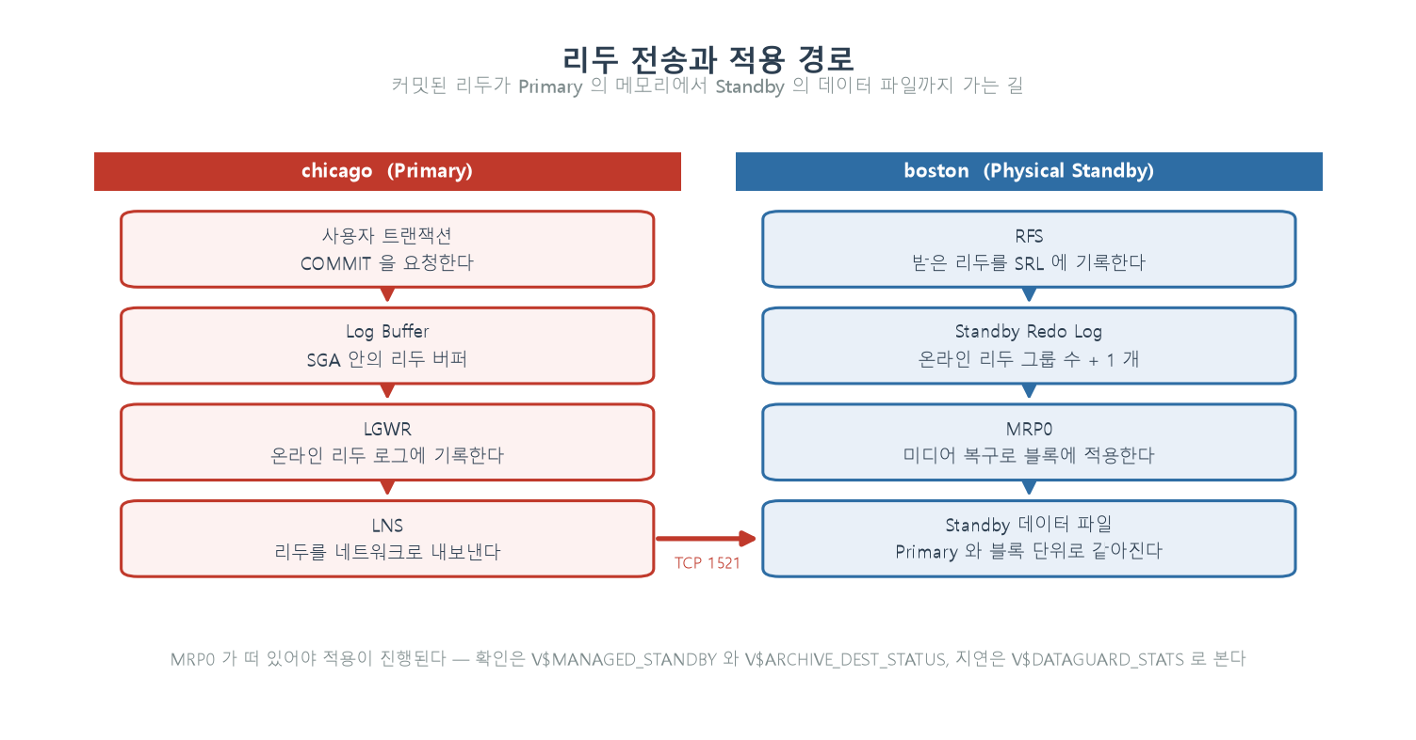
그림 3. 리두 전송과 적용 경로 — LGWR·LNS(Primary) → RFS·SRL·MRP0(Standby)
FRA 설정 및 Data Guard 관련 초기화 파라미터를 구성합니다.
Step 1. FRA (Fast Recovery Area) 설정 – 이미 완료
📄 SYS@chicago>
alter system set db_recovery_file_dest
= '/u03/app/oracle/fast_recovery_area' scope=spfile;

alter system set db_recovery_file_dest_size = 15g scope=spfile;

shutdown immediate
startup

Step 2. Data Guard 핵심 파라미터 설정
ℹ️ 참고 아래 파라미터는 모두 PRIMARY 역할 수행 중인 chicago 에서 설정합니다.

📄 SYS@chicago> — log_archive_config
ALTER SYSTEM SET log_archive_config = 'dg_config=(chicago,boston)' SCOPE=both;

📄 SYS@chicago> — FAL 설정
ALTER SYSTEM SET fal_server = 'boston' SCOPE=both;
ALTER SYSTEM SET fal_client = 'chicago' SCOPE=both;

📄 SYS@chicago> — 스탠바이 파일 관리
ALTER SYSTEM SET standby_file_management = 'AUTO' SCOPE=both;

📄 SYS@chicago> — DEST_1: 로컬 아카이브
ALTER SYSTEM SET log_archive_dest_1 =
'location=use_db_recovery_file_dest
valid_for=(all_logfiles,all_roles)
db_unique_name=chicago' SCOPE=both;

📄 SYS@chicago> — DEST_2: 스탠바이(boston)로 전송
ALTER SYSTEM SET log_archive_dest_2 =
'service=boston
async valid_for=(online_logfiles,primary_role) db_unique_name=boston' SCOPE=spfile;
📄 SYS@chicago> — DEST_2 활성화
ALTER SYSTEM SET LOG_ARCHIVE_DEST_STATE_2 = ENABLE SCOPE=both;

Step 3. 파라미터 설정 확인
📄 SYS@chicago> — 주요 Data Guard 파라미터 일괄 조회
col name for a35
col value for a80
set lin 300 pagesize 300
select name, value from v$parameter
where name in (
'db_name', 'db_unique_name',
'log_archive_config',
'log_archive_dest_1', 'log_archive_dest_2',
'log_archive_dest_state_1', 'log_archive_dest_state_2',
'fal_server', 'fal_client',
'standby_file_management',
'remote_login_passwordfile'
);

📄 예상 결과
NAME VALUE
----------------------------------- ---------------------------------------------
db_name chicago
db_unique_name chicago
log_archive_config dg_config=(chicago,boston)
log_archive_dest_1 location=use_db_recovery_file_dest ...
log_archive_dest_2 service=boston async ...
log_archive_dest_state_2 ENABLE
fal_client chicago
fal_server boston
standby_file_management AUTO
remote_login_passwordfile EXCLUSIVE

Step 4. 데이터 파일 경로 확인 (RMAN DUPLICATE 전 기준값)
📄 SYS@chicago>
select name from v$datafile;

-- /u03/app/oracle/oradata/Chicago/system01.dbf
-- /u03/app/oracle/oradata/Chicago/sysaux01.dbf
-- /u03/app/oracle/oradata/Chicago/undotbs01.dbf
-- /u03/app/oracle/oradata/Chicago/pdbseed/system01.dbf
-- /u03/app/oracle/oradata/Chicago/pdbseed/sysaux01.dbf
-- /u03/app/oracle/oradata/Chicago/users01.dbf
-- /u03/app/oracle/oradata/Chicago/pdbseed/undotbs01.dbf
shutdown immediate
startup
Step 5. Password 파일 Standby 서버로 복사
🔴 중요 password 파일 이름은 반드시 boston SID 이름으로 변경하여 복사합니다.

📄 [oracle@chicago-srv dbs]$
cd $ORACLE_HOME/dbs
ls orapwchicago

scp orapwchicago oracle@boston-srv:/u01/app/oracle/product/19.3.0/dbhome_1/dbs/orapwboston

# 복사 후 boston-srv에서 확인
# [oracle@boston-srv dbs]$ ls orapwboston

5. Standby DB 생성 (RMAN DUPLICATE)
boston-srv에서 Standby 인스턴스를 준비하고 RMAN으로 복제합니다.

▶ 5-1. Standby 초기 pfile 작성
ℹ️ 참고 RMAN DUPLICATE 시 spfile 절에서 대부분의 파라미터가 자동 설정되지만, NOMOUNT 기동을 위해 최소한의 pfile이 필요합니다.

📄 [oracle@boston-srv ~]$ vi $ORACLE_HOME/dbs/initboston.ora
db_name=chicago
enable_pluggable_database=true

▶ 5-2. boston 인스턴스 NOMOUNT 기동
📄 [oracle@boston-srv ~]$
export ORACLE_SID=boston
echo $ORACLE_SID

sqlplus / as sysdba

SYS@boston> startup pfile=$ORACLE_HOME/dbs/initboston.ora nomount

-- 예상 결과:
-- ORACLE instance started.
-- Total System Global Area 4949277296 bytes
-- Fixed Size 9144944 bytes ...

▶ 5-3. RMAN DUPLICATE 실행
🔴 중요 RMAN은 Primary 측 또는 별도 서버에서 실행합니다. chicago(target)와 boston(auxiliary) 모두 리스너가 기동 중이어야 합니다.

Step 1. RMAN 접속
📄 [oracle@chicago-srv ~]$ — RMAN 접속
rman target "'sys/oracle@chicago as sysdba'" auxiliary "'sys/oracle@boston as sysdba'"

-- 예상:
-- connected to target database: CHICAGO (DBID=xxxxxxxxxx)
-- connected to auxiliary database: CHICAGO (not mounted)

Step 2. DUPLICATE 스크립트 실행
⚠️ 주의 아래 경로 변환(parameter_value_convert, db_file_name_convert 등)을 환경에 맞게 재확인한 후 실행하세요.

📄 RMAN> run { ... }
RMAN> run
{
allocate channel c1 type disk;
allocate channel c2 type disk;
allocate auxiliary channel sby type disk;

duplicate target database for standby from active database
DORECOVER
spfile
parameter_value_convert 'chicago','boston'
set db_name = 'chicago'
set db_unique_name = 'boston'
set audit_file_dest = '/u01/app/oracle/admin/boston/adump'
set diagnostic_dest = '/u01/app/oracle/'
set db_file_name_convert =
'/u03/app/oracle/oradata/Chicago/',
'/u03/app/oracle/oradata/Boston/datafile/'
set log_file_name_convert =
'/u03/app/oracle/oradata/Chicago/',
'/u03/app/oracle/oradata/Boston/onlinelog/'
set control_files =
'/u03/app/oracle/oradata/Boston/controlfile/control_standby01.ctl'
set log_archive_dest_2 =
'service=chicago async
valid_for=(online_logfile,primary_role)
db_unique_name=chicago'
set log_archive_max_processes = '4'
set fal_server = 'chicago'
set standby_file_management = 'AUTO'
set log_archive_config = 'dg_config=(chicago,boston)'
nofilenamecheck;

sql channel sby
"alter database recover managed standby database disconnect from session";
}

📄 RMAN 완료 시 예상 메시지
Finished Duplicate Db at <날짜>
released channel: c1
released channel: c2
released channel: sby

6. Standby 후속 설정 및 MRP 기동
RMAN 완료 후 spfile 생성, 추가 파라미터 설정, MRP 기동
Step 1. Standby DB 상태 초기 확인
📄 SYS@boston>
select name, database_role, open_mode from v$database;

-- 예상:
-- NAME DATABASE_ROLE OPEN_MODE
-- CHICAGO PHYSICAL STANDBY MOUNTED

📄 SYS@boston> — MRP 및 RFS 프로세스 확인
select process, status, sequence# from v$managed_standby;

-- MRP0 WAIT_FOR_LOG n — 정상 대기 상태

Step 2. Standby DB Open 및 spfile 생성(이미 완료)
📄 SYS@boston>
alter database open;

create spfile from pfile = '$ORACLE_HOME/dbs/initboston.ora';

shutdown immediate
startup

Step 3. Standby 추가 파라미터 설정
📄 SYS@boston>
alter system set LOG_ARCHIVE_MIN_SUCCEED_DEST = 2 scope=spfile;

alter system set log_archive_dest_1 =
'location=use_db_recovery_file_dest
valid_for=(all_logfiles,all_roles)
db_unique_name=boston' scope=spfile;

alter system set log_archive_config =
'DG_CONFIG=(chicago,boston)' scope=both;

shutdown immediate
startup

Step 4. Managed Recovery (MRP) 기동
✅ 팁 DISCONNECT FROM SESSION 옵션을 사용하면 MRP 프로세스가 백그라운드로 실행됩니다.

📄 SYS@boston>
alter database recover managed standby database disconnect from session;

-- Database altered.

Step 5. MRP APPLYING_LOG 상태 확인
📄 SYS@boston>
select process, status, sequence# from v$managed_standby;

-- 정상 결과:
-- PROCESS STATUS SEQUENCE#
-- --------- ------------- ---------
-- ARCH CLOSING 12
-- ARCH OPENING 12
-- RFS IDLE 0
-- RFS IDLE 17
-- MRP0 APPLYING_LOG 17 ← 핵심: APPLYING_LOG 확인

Step 6. READ ONLY WITH APPLY 모드 확인
📄 SYS@boston>
select name, open_mode, database_role from v$database;

-- 예상:
-- NAME OPEN_MODE DATABASE_ROLE
-- CHICAGO READ ONLY WITH APPLY PHYSICAL STANDBY

7. 동기화 검증
Redo 전송·적용 상태, Transport/Apply Lag, 로그 시퀀스를 확인합니다.
Step 1. Primary에서 로그 스위치 발생
📄 SYS@chicago>
alter system switch logfile;
alter system archive log current;

Step 2. Standby에서 로그 적용 확인
📄 SYS@boston>
select sequence#, applied from v$archived_log
order by sequence#;

-- 최종 상태 (모두 YES가 되어야 정상):
-- SEQUENCE# APPLIED
-- --------- -------
-- 9 YES
-- 10 YES
-- 11 YES
-- 12 YES

Step 3. Archive Dest 상태 확인
📄 SYS@boston>
select dest_id, status, error
from v$archive_dest_status
where dest_id = 2;

-- DEST_ID STATUS ERROR
-- 2 VALID ← VALID 확인

Step 4. Transport Lag / Apply Lag 확인
📄 SYS@boston>
select name, value, datum_time
from v$dataguard_stats
where name in ('transport lag', 'apply lag');

-- 정상 상태 (lag = 0):
-- NAME VALUE DATUM_TIME
-- -------------- -------------- --------------------
-- transport lag +00 00:00:00 <현재 시각>
-- apply lag +00 00:00:00 <현재 시각>

Step 5. 양쪽 시퀀스 번호 비교
📄 SYS@chicago> — Primary 현재 시퀀스
select sequence#, status from v$log order by sequence#;

📄 SYS@boston> — Standby 최신 적용 시퀀스
select max(sequence#) as last_applied
from v$archived_log
where applied = 'YES';

✅ 팁 Primary의 current sequence#와 Standby의 last_applied sequence#가 같거나 1 차이이면 정상 동기화 상태입니다.

A. 트러블슈팅 체크리스트
구성 중 자주 발생하는 오류 및 점검 항목
증상 | 점검 항목
RMAN DUPLICATE 중 ORA-17628 | /etc/hosts 양쪽 동일 설정 여부 확인  tnsping chicago / tnsping boston 동작 확인  리스너 기동 상태 확인 (lsnrctl status)
Auxiliary database not mounted | boston 인스턴스 NOMOUNT 상태 확인  ORACLE_SID=boston 환경변수 설정 확인
ORA-01017: password mismatch | orapwboston 파일이 chicago에서 복사된 원본인지 확인  양쪽 SYS 패스워드 동일 여부 확인
MRP0 WAIT_FOR_LOG 상태 지속 | Primary에서 ALTER SYSTEM SWITCH LOGFILE 실행  log_archive_dest_2 상태 확인 (VALID 여부)
transport lag 증가 | 네트워크 연결 확인 (ping 지연)  firewalld 비활성화 여부 확인  log_archive_dest_state_2=ENABLE 설정 확인
RMAN 파일 경로 오류 | db_file_name_convert, log_file_name_convert 대소문자 일치 확인  실제 디렉토리 존재 여부 확인
Standby open 후 pdb missing | PDB seed 디렉토리 생성 여부 확인  data_file 경로 /datafile/pdbseed/ 포함 여부

B. 빠른 참조 명령어
자주 사용하는 모니터링 및 관리 명령어 모음

▶ B-1. Standby 상태 모니터링
📄 v$managed_standby — 프로세스 상태
select process, status, sequence#, block#, blocks
from v$managed_standby;

📄 v$dataguard_stats — Transport / Apply Lag
select name, value, datum_time
from v$dataguard_stats
where name in ('transport lag','apply lag');

📄 v$database — 역할 및 모드
select name, database_role, open_mode,
protection_mode, protection_level
from v$database;

▶ B-2. MRP 제어
📄 MRP 시작
alter database recover managed standby database disconnect from session;

📄 MRP 중지
alter database recover managed standby database cancel;

📄 Real-Time Apply 포함 MRP 시작
alter database recover managed standby database
using current logfile disconnect from session;

▶ B-3. 로그 전송 관련
📄 Primary — 수동 로그 스위치
alter system switch logfile;
alter system archive log current;

📄 Primary — archive dest 상태
select dest_id, status, error, target, archiver
from v$archive_dest
where dest_id <= 2;

C. 최종 구성 체크리스트
✓ | 확인 항목
☐ | 양쪽 서버 /etc/hosts 에 chicago-srv / boston-srv IP 등록 완료
☐ | tnsping chicago / tnsping boston 양쪽에서 정상 응답
☐ | Primary chicago: ARCHIVELOG 모드 확인
☐ | Primary chicago: FORCE LOGGING 활성화 확인
☐ | Primary chicago: Standby Redo Log (group 4~7) 생성 확인
☐ | Primary chicago: log_archive_dest_2 = service=boston ... VALID 상태
☐ | Primary chicago: log_archive_config = dg_config=(chicago,boston) 설정
☐ | orapwboston 파일이 boston-srv $ORACLE_HOME/dbs/ 에 존재
☐ | RMAN DUPLICATE 정상 완료 — Finished Duplicate Db 메시지 확인
☐ | Standby boston: DATABASE_ROLE = PHYSICAL STANDBY 확인
☐ | Standby boston: MRP0 APPLYING_LOG 상태 확인
☐ | Standby boston: OPEN_MODE = READ ONLY WITH APPLY 확인
☐ | transport lag = +00 00:00:00 (0초) 확인
☐ | apply lag = +00 00:00:00 (0초) 확인
☐ | Primary 로그 스위치 후 Standby에서 APPLIED=YES 시퀀스 증가 확인

— End of Document —

